彰化天后三聖宮

系統架構說明書

# 系統功能簡述

# 系統功能架構說明

## 系統登入

彰化天后三聖宮 寺廟管理系統

帳號

密碼

登入

密碼忘記請洽資訊維護人員

系統護人員:OOOOO 電話: OOOO

## 基本資料建立

### 信徒基本資料作業

鄉鎮市

姓名

查詢

身分證字號

新增

Grid顯示結果

說明:信徒資料為最基本的資料，宮內人員&義子義女都是信徒，必須先建立信徒資料才能建立宮內或義子義女資料。

### 宮內人員資料建立作業

說明:需先建立信徒資料，才能建立宮內人員資料

### 義子義女資料建立作業

說明: 需先建立信徒資料，才能建立義子義女資料，

## 系統設定

### 帳號管理作業

操作說明: 提供帳號 CRUD使用 並且設定角色權限

### 權限維護作業

操作說明:　授權部分角色可以操作使用的功能

感謝狀範本

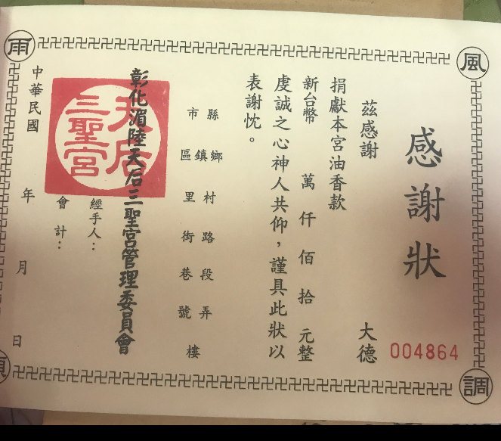

光明燈 / 太歲燈範本

